PENGARUH KETELADANAN ORANG TUA BAGI PERTUMBUHAN
RELIGIOSITAS ANAK DI JEMAAT BUTTU BASSE BALEPE’
KECAMATAN MALIMBONG BALEPE’
9: KUs
P E H 'r U ■:> ■
SEKOLAH TtfiCoi
KR!ST£N NEG3RI TORAJA
^TORAJA
SKRIPSI

Diajukan kepada Sekolah Tinggi Agama Kristen Negeri (STAKN) Toraja Untuk
Memenuhi Salah Satu Persyaratan Akademik Guna Memperoleh
Gelar Sarjana Pendidikan (S.Pd)
Oleh :
METI
20133711
PENDIDIKAN AGAMA KRISTEN
SEKOLAH TINGGI AGAMA KRISTEN NEGERI
(STAKN) TORAJA
2017
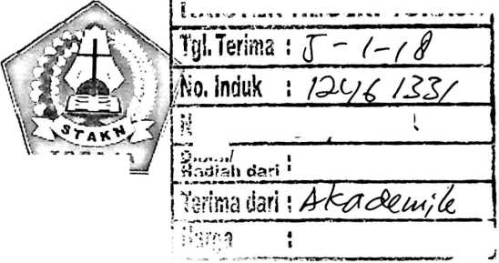

HALAMAN PERSETUJUAN  Judul Skripsi | :Pengaruh Keteladanan Orang Tua Bagi  Pertumbuhan Religiositas Anak Di Jemaat  Buttu Basse Balepe’ Kecamatan Malimbong  Balepe’
Disiapkan oleh | : METI
Nirm | : 20133711
Jurusan | : Pendidikan Agama Kristen

Dosen pembimbing menyetujui dan menyatakan bahwa
skripsi ini telah memenuhi persyaratan dan layak untuk
dipertahankan dalam ujian skripsi STAKN Toraja.
Mengkendek, 21 September 2017
Dosen pembimbing
Pembimbing I

Nip. 198302132009121005
Pembimbing H

Andarias Tandi Sitammu, M.Th
Nip. 196905222006041009
HALAMAN PENGESAHAN
Judul Skripsi
: Pengaruh KeteladananOrang Tua Bagi Pertumbuhan
Religiositas Anak di Jemaat Buttu Basse Balepe’
Kecamatan Malimbong Balepe’
Dipersiapkan Oleh: Meti
NIRM ' ' : 20133711 •
Dosen Pembimbing: 1 .Frans Paillin Rumbi, M.Th
2. Andari as Tandi Sitammu, M.Th
Telah dipertahankan oleh penulis di hadapan Dewan Penguji Sarjana (SI)
Sekolah Tinggi Agama Kristen Negeri (STAKN) Toraja pada tanggal 05 Oktober
2017, dinyatakan lulus, dan diyudisium pada tanggal 9 Oktober 2017 dengan
predikat MEMUASKAN.
Mengkendek, 06 November 2017

Panitia Ujian:
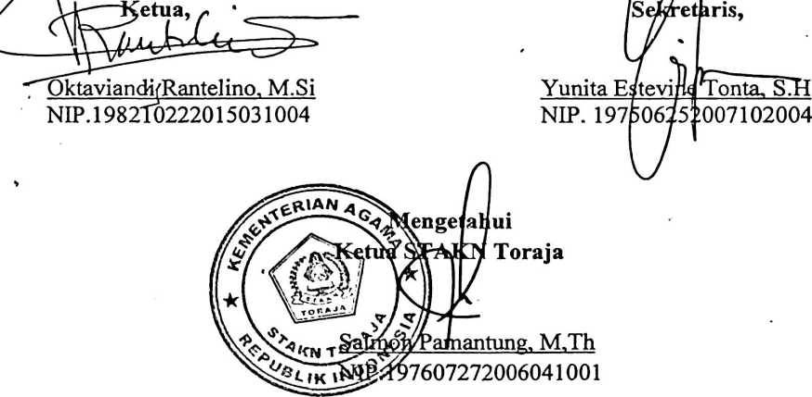

ABSTRAK
METI (20133711), menyusun skripsi dengan judul Pengaruh keteladanan
Orang Tua Bagi Pertumbuhan Religiositas Anak Di Jemaat Buttu Basse Balepe
Kecamatan Malimbong Balepe’.
Religiositas adalah sikap hidup yang didasari oleh getaran hati nurani pribadi
yang mencari kehendak Allah, cinta kepada kebenaran, peka terhadap penderitaan
orang lain dan segala nilai-nilai luhur. Dalam teologi Kristen, religiositas dapat
diartikan sebagai penyangkalan terhadap diri sendiri sehingga Kristus dinyatakan
dalam hidup sehari-hari. Ini berarti bahwa hidup menjadi saksi Kristus. Demikian
juga di Jemaat Buttu Basse, penulis menjumpai sikap dan perilaku anak-anak, kurang
menghargai orang lain, mengucapkan kata-kata kasar dan kotor.
Melihat perilaku dan sikap anak-anak ini sepertinya Pendidikan Agama
Kristen yang mereka dapatkan kurang memberi dampak yang besar. Penulis menduga
bahwa hal ini terjadi karena mereka kurang mendapatkan keteladanan dirumah.
Karena keteladanan merupakan perbuatan, kelakuan atau sifat yang dapat ditiru atau
baik untuk dicontoh oleh anak. Metode yang digunakan oleh penulis adalah metode
penelitian kualitatif dengan cara wawancara.
Kesimpulan penulis adalah bahwa keteladanan orang tua memegang peranan
besar dalam membentuk kepribadian anak. Apapun ditampilkan orang tua akan ditiru
oleh anak-anaknya.
Mengkendek, 21 September 2017
Penulis
iii

